**Как составлять инструкции по охране труда по новым правилам в 2022 году**

С 1 марта 2022 года следует придерживаться строгих правил при разработке инструкций по охране труда — новые требования Минтруда получили статус обязательных и пришли на смену действовавшим ранее методическим рекомендациям. Времени осталось немного, но мы поможем подготовиться. Рассказываем, что надо поменять и какие формулировки использовать.

**Как составить инструкции по новым требованиям**

Почему надо пересмотреть инструкции по охране труда (ИОТ)? Дело в том, что необязательные рекомендации от 13.05.2004 больше не будут действовать.

Вместо них Минтруд разработал обязательные требования, которые утверждены приказом №772н от 29.10.2021. На первый план выходит управление рисками.

Вот что надо учитывать, помимо нормативных требований по ОТ:

* локальные стандарты ОТ;
* профстандарты трудовой деятельности работников;
* оценку профессиональных рисков;
* результаты расследования профзаболеваний и несчастных случаев в компании, изучение типичных причин, которые к ним приводят.

Одновременно надо убедиться, что ваши ЛНА отвечают новым правилам и, если нет, внести нужные изменения до 1 марта. Учтите, что теперь отменены прежние типовые инструкции по охране труда, и нового перечня нет. Это значит, что надо убрать все ссылки на ТИОТ из локальных нормативных актов.

**Какую информацию внести**

Если раньше можно было ограничиться перечнем опасных или вредных факторов, то сейчас этого будет недостаточно. Теперь в ИОТ обязательно должен быть перечень опасностей и профрисков, которые вы определили в результате оценки, об этом сказано в пункте 22 новых требований, подпункт «в». Помните, что оценка профрисков — это не разовое мероприятие, а постоянный процесс в рамках обеспечения безопасности труда. Будьте готовы к тому, что ИОТ придется регулярно обновлять. Не забудьте также внести правила безопасной эксплуатации оборудования, которое сотрудники используют на своих рабочих местах. При этом опирайтесь на нормы безопасности, прописанные производителем.

**Структура документа**

По-прежнему есть перечень обязательных разделов.:

* Общие
* Перед началом работы
* Во время работы
* По окончании работы
* В случаях аварий

Как видите, изменений по структуре нет, зато появились минимальные требования к содержанию разделов.

**Инструкция по охране труда**

|  |  |
| --- | --- |
| **Глава** | **Содержание** |
| Общие требования охраны труда | * указания о необходимости соблюдения правил внутреннего трудового распорядка; * требования по выполнению режима рабочего времени и времени отдыха при выполнении соответствующих работ; * перечень вредных и (или) опасных производственных факторов, которые могут воздействовать на работника в процессе работы, а также перечень профессиональных рисков и опасностей; * перечень специальной одежды, специальной обуви и других средств индивидуальной защиты, выдаваемых работникам в соответствии с установленными государственными нормативными требованиями охраны труда, или ссылку на локальный нормативный акт; * порядок уведомления о случаях травмирования работника и неисправности оборудования, приспособлений и инструмента (или ссылку на локальный нормативный акт); * правила личной гигиены и эпидемиологические нормы, которые должен знать и соблюдать работник при выполнении работы. |
| Требования охраны труда перед началом работы | * порядок подготовки рабочего места; * порядок проверки исходных материалов (заготовки, полуфабрикаты) (при наличии); * порядок осмотра работником и подготовки к работе средств индивидуальной защиты до использования; * порядок проверки исправности оборудования, приспособлений и инструмента, ограждений, сигнализации, блокировочных и других устройств, защитного заземления, вентиляции, местного освещения, наличия предупреждающих и предписывающих плакатов (знаков). |
| Требования охраны труда во время работы | * способы и приемы безопасного выполнения работ, использования оборудования, транспортных средств, грузоподъемных механизмов, приспособлений и инструментов; * требования безопасного обращения с исходными материалами (сырье, заготовки, полуфабрикаты); указания по безопасному содержанию рабочего места; * действия, направленные на предотвращение аварийных ситуаций; * требования, предъявляемые к правильному использованию (применению) средств индивидуальной защиты работников. |
| Требования охраны труда в аварийных ситуациях | * перечень основных возможных аварий и аварийных ситуаций и причины, их вызывающие; * процесс извещения руководителя работ о ситуации, угрожающей жизни и здоровью людей, и о каждом произошедшем несчастном случае; * действия работников при возникновении аварий и аварийных ситуаций; * действия по оказанию первой помощи пострадавшим при травмировании, отравлении и других повреждениях здоровья (исходя из результатов оценки профессиональных рисков). |
| Требования охраны труда по окончании работы | * действия при приеме и передаче смены в случае непрерывного технологического процесса и работы оборудования; * последовательность отключения, остановки, разборки, очистки и смазки оборудования, приспособлений, машин, механизмов и аппаратуры; * действия при уборке отходов, полученных в ходе производственной деятельности; * требования соблюдения личной гигиены; * процесс извещения руководителя работ о недостатках, влияющих на безопасность труда, обнаруженных во время работы. |

**Правила охраны труда**

|  |  |
| --- | --- |
| **Глава** | **Содержание** |
| Общие требования | * определение сферы действия Правил; * описание вредных и опасных производственных факторов, профрисков и опасностей |
| Требования охраны труда работников при организации и проведении работ | * требования охраны труда, предъявляемые к работникам; * требования по проведению технико-технологических и организационных мероприятий; * требования при организации работ по наряду-допуску; * меры, исключающие непосредственный контакт работников в процессе труда с исходными материалами, оказывающими на них опасное или вредное воздействие, с указанием опасностей и связанных с ними проферисков; * способы контроля и управления, обеспечивающие защиту работников, отключение или блокировку оборудования; * способы своевременного уведомления о возникновении вредных и опасных производственных факторов; * меры по защите работников в аварийных ситуациях |
| Требования к производственным помещениям и производственным площадкам в целях обеспечения охраны труда работников | * запрет на загромождение проходов и проездов внутри зданий для обеспечения безопасного передвижения работников и проезда транспортных средств; * содержание переходов, лестниц, площадок и перил к ним в исправном состоянии и чистоте; * наличие действующей общеобменной вентиляции, а на стационарных рабочих местах — местной вентиляции; * наличие необходимого освещения; * иные требования, по усмотрению работодателя |
| Требования к оборудованию, его размещению и организации рабочих мест в целях обеспечения охраны труда работников | * требования к наличию ограждений, сигнальных устройств; * требования к применению СИЗ; * мероприятия по обеспечению безопасности труда при работах на опасном технологическом оборудовании |
| Требования к хранению и транспортировке исходных материалов, заготовок, полуфабрикатов, готовой продукции и отходов производства в целях обеспечения охраны труда работников | * особенности исходных материалов, заготовок, полуфабрикатов, готовой продукции и отходов производства, рациональные способы их хранения; требования к механизации и автоматизации погрузочно-разгрузочных работ; * меры по удалению опасных и вредных веществ и материалов из рабочей зоны; * меры по удалению и обезвреживанию отходов производства |

Кроме этого, инструкции должны иметь лист согласования.

Его подписывает: разработчик;

* руководитель юридической службы работодателя (при наличии);
* руководитель службы охраны труда (специалистом по ОТ);
* лицо, ответственное за разработку правил.

**Кто должен разработать**

Как правило, эти документы разрабатывает служба охраны труда или специалист, назначенный ответственным по охране труда. Согласно п. 18 новых требований, ИОТ следует разработать для всех видов работ, профессий или должностей, которые есть в вашей организации. Ориентируйтесь на штатное расписание, рабочие и должностные инструкции. Если компания большая, привлеките к работе руководителей структурных подразделений — они знают специфику рисков на своих участках и смогут дать исчерпывающую информацию по каждому обязательному разделу. Можно вменить разработку ИОТ в обязанность руководителям подразделений, но для этого надо прописать ее в должностной инструкции и положение по СОУТ. Также надо издать соответствующий приказ. Готовые документы должен утвердить руководитель — это предусмотрено пунктом 4. Если внесли изменения — новый вариант снова надо будет завизировать у директора.

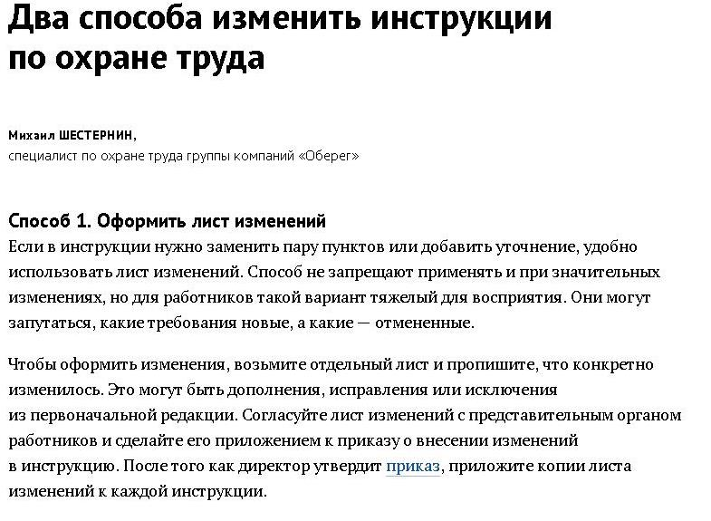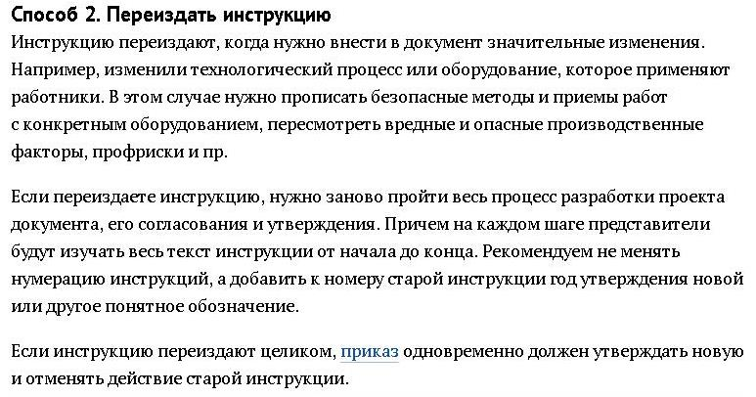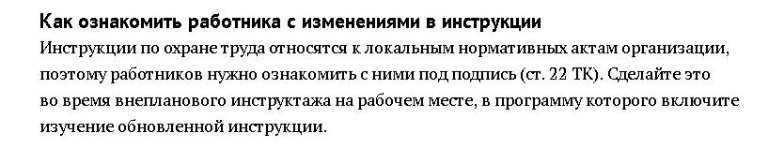

**1. Приказ об утверждении инструкций по охране труда**

Данным приказом утверждаются и вводятся в действие инструкции по охране труда, вносятся изменения в журнале учета инструкций, назначаются ответственные за обеспечение инструкциями рабочие места и за ознакомление работников с ними

___________________________________________________________________________

(наименование или Ф.И.О. работодателя, ИНН, адрес)

**ПРИКАЗ N**

**об утверждении и введении в действие**

**[Наименование инструкции по охране труда]**

г. _____________ " _ "_______ 20__ г.

В соответствии со ст.212 Трудового кодекса РФ и Приказа Минтруда России от 29.10.2021 N 772н «Об утверждении основных требований к порядку разработки и содержанию правил и инструкций по охране труда, разрабатываемых работодателем»

**ПРИКАЗЫВАЮ:**

1. Утвердить и ввести в действие [Наименование инструкции по охране труда]

2. [Отменить действие наименование предыдущей инструкции по охране труда]

3. [должность, ФИО]:

3.1.Внести изменения в Журнал учета инструкций по охране труда в соответствии с Приказом

4. Руководителям подразделений:

4.1.Обеспечить хранение копии [наименование инструкции по охране труда] на рабочих местах

4.2.Ознакомить работников с [наименование инструкции по охране труда] в соответствии с должностью и видом выполняемых работ

5. Контроль за исполнением приказа оставляю за собой

Приложение: [наименование инструкции по охране труда]

Генеральный директор _________________ __________________

(подпись) (Ф.И.О.)

С приказом ознакомлены:

___________________ _______________ ______________ _____________

(должность) (подпись) (Ф.И.О.) (дата)

**2. Приказ о пересмотре/продлении инструкций по охране труда**

Данным приказом утверждается продление или пересмотр инструкций по охране труда.

___________________________________________________________________________

(наименование или Ф.И.О. работодателя, ИНН, адрес)

**ПРИКАЗ N**

**о пересмотре инструкций по охране труда**

г. _____________ " _ "_______ 20__ г.

В связи с [указываем причину: 1. Изменение межотраслевых и отраслевых правил и типовых инструкций по охране труда, 2. изменении условий труда работников, 3. внедрении новой техники и технологии, 4. по результатам анализа материалов расследования аварий, несчастных случаев на производстве и профессиональных заболеваний, 5. По требованию представителей органов по труду субъектов Российской Федерации или органов федеральной инспекции труда

**ПРИКАЗЫВАЮ:**

1. (Фамилия, Имя, Отчество – должность);

2. В срок до ______ пересмотреть (актуализировать) следующие инструкций по охране труда:

[указываем наименования инструкций, которые требуется пересмотреть (актуализировать)]

3. Распоряжением ввести в действие вышеперечисленные инструкции;

4. Ознакомить работников с вышеперечисленными инструкциями под роспись в журналах

инструктажей;

5. (Фамилия, Имя, Отчество – должность): - сделать отметку в журнале регистрации инструкций по охране труда об изменении вышеперечисленных инструкций.

6. Контроль исполнения распоряжения возложить на (Фамилия, Имя, Отчество – должность)

Генеральный директор _________________ __________________

(подпись) (Ф.И.О.)

С приказом ознакомлены:

___________________ _______________ ______________ _____________

(должность) (подпись) (Ф.И.О.) (дата)

___________________ _______________ ______________ _____________

(должность) (подпись) (Ф.И.О.) (дата)